Observer cette carte, essayer de mémoriser les pays

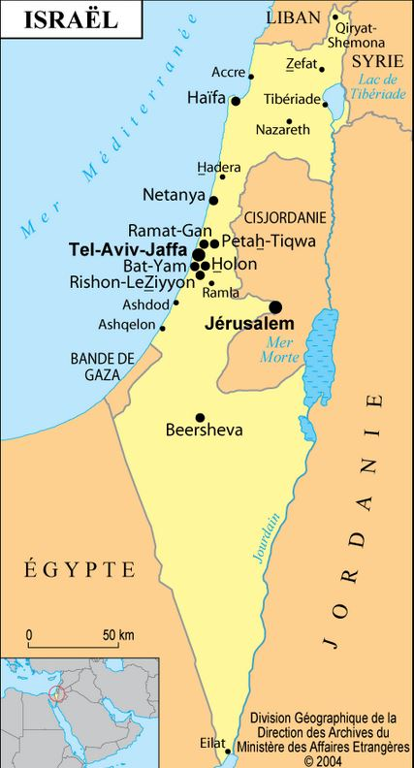
Sans regarder la page 1, retrouver au moins : la Cisjordanie, Gaza, Israël, Egypte

